Termo de Afastamento
Sistema | SIGRH
Módulo | Administração de Pessoal
Usuários | Gestor do Departamento de Administração de Pessoal
Perfil | Gestor DAP, Administrador DAP, Consultor Dados Funcionais, Gestor Cadastro e Gestor Auto Atendimento
Última Atualização | ver('', false);
Esta operação tem por finalidade emitir um termo de afastamento, onde o servidor manifesta estar de acordo com as normas de afastamento, conforme Resolução específica em vigor.
Para realizar essa operação, existem os seguintes caminhos:
- SIGRH -> Módulos -> Administração de Pessoal -> Consultas/Relatórios -> Declarações -> Declarações -> Termo de Afastamento (Perfis Gestor DAP, Administrador DAP).
- SIGRH -> Módulos -> Consultas Funcionais -> Consultas/Relatórios -> Declarações -> Declarações -> Termo de Afastamento (Perfil Consultor Dados Funcionais).
- SIGRH -> Módulos -> Cadastro -> Consultas/Relatórios -> Declarações -> Declarações -> Termo de Afastamento (Perfil Gestor Cadastro).
- SIGRH -> Módulos -> Atendimento ao Servidor -> Documentos -> Declarações -> Termo de Afastamento (Perfil Gestor Auto Atendimento).
O sistema exibirá a seguinte tela:
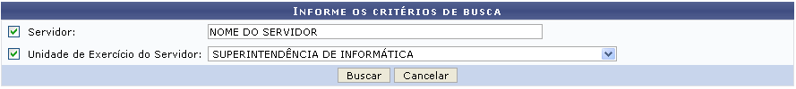 Figura 1: Informe os Critérios de Busca
Caso desista de realizar a operação, clique em Cancelar e confirme a operação na caixa de diálogo que será gerada posteriormente. Esta mesma função será válida sempre que a opção estiver presente.
Dando prosseguimento, os dados disponíveis para realizar a busca são o nome do Servidor, neste campo o usuário poderá informar o número da matrícula SIAPE ou o nome do mesmo, e Unidade de Exercício do Servidor, onde o usuário poderá selecionar a unidade de lotação do servidor que procura.
Usaremos como exemplo a busca pelo nome do Servidor e pela Unidade de Exercício do Servidor Superintendência de Informática.
Após incluir as informações solicitadas, clique em Buscar. A página será recarregada com a lista de servidores encontrados.
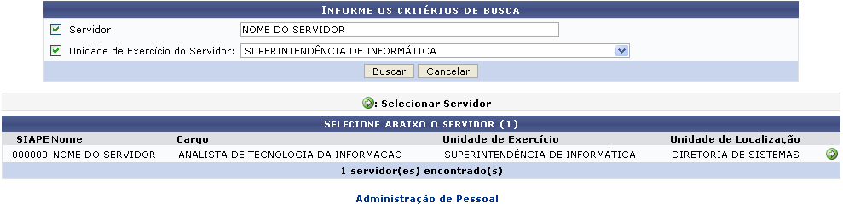Figura 2: Selecione Abaixo o Servidor
Para retornar a página inicial do módulo, clique em Administração de Pessoal, Consultas Funcionais, Cadastro ou ainda Atendimento, dependendo do módulo acessado.
Clique no ícone para selecionar o servidor. A seguinte janela será apresentada:
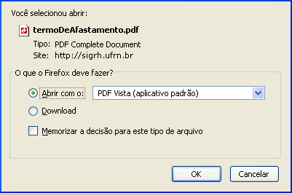Figura 3: Caixa de Diálogo
Selecione se deseja Abrir ou realizar o Download. Clique em OK para confirmar a operação. O termo de afastamento será gerado como demonstrado na página seguinte:
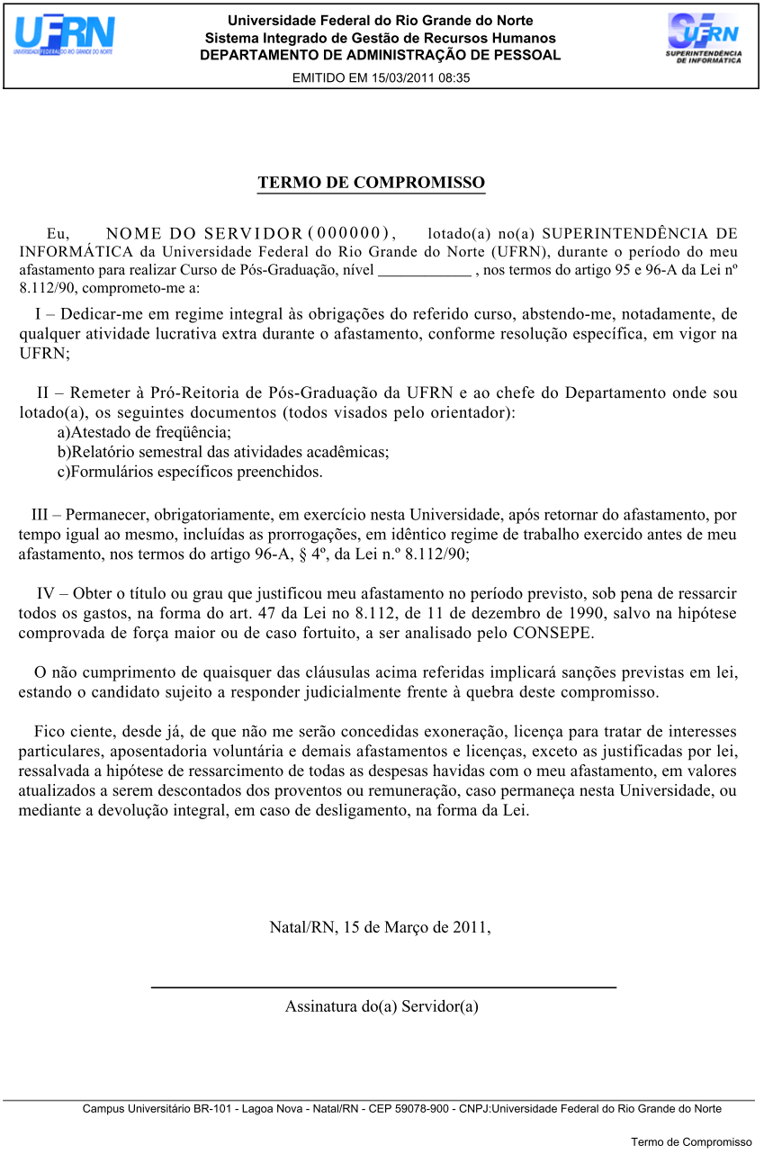Figura 4: Termo de Compromisso
Bom Trabalho!

Manuais Relacionados
- Declaração de Afastamento
<< Voltar - Manuais do SIGRH

